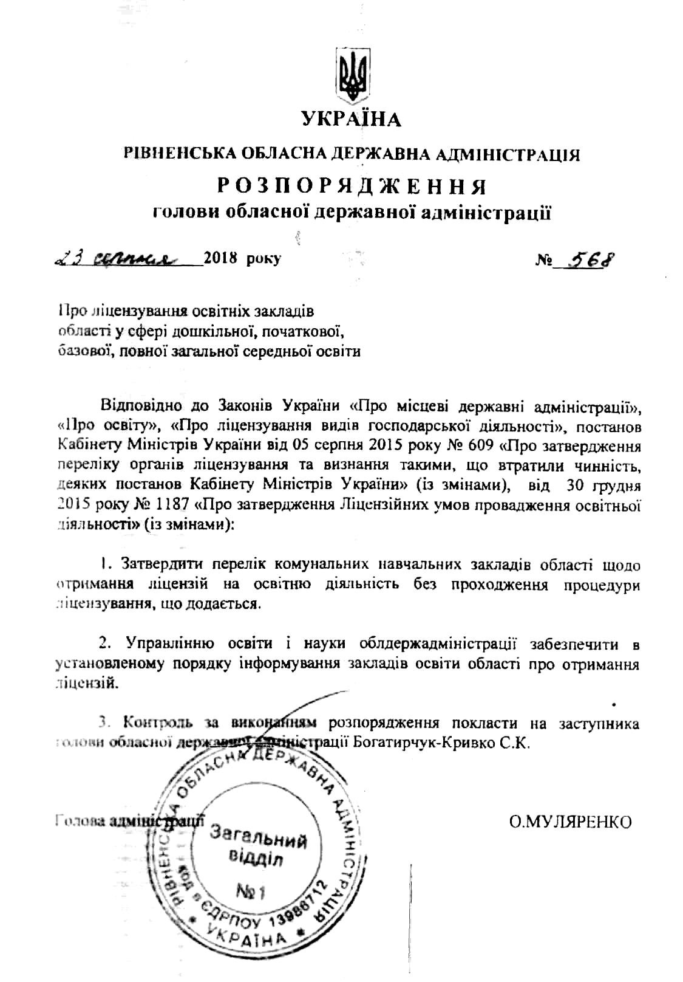

Додаток
до розпорядження голови
облдержадміністрації
23.08.2018 № 568

Перелік комунальних навчальних закладів області щодо отримання ліцензій на освітню діяльність без проходження процедури ліцензування
№ | Повне найменування навчального закладу, ліцензіата, як юридичної особи (згідно установчих документів та Єдиного державного реєстру юридичних осіб) | Ідентифікаційний код нав- чального закладу,  як юридичної особи  (ЄДРПОУ) |  | Місцезнаходження навчального закладу, як юридичної особи (індекс, область, район, місто (село), вулиця, будинок) |  | Рівень освіти | Ліцензований обсяг  (максимальна кількість осіб, що можуть навчатися одночасно, або проектна потужність)
1 | 2 | 3 |  | 4 |  | 5 | 6
6. | Великоцепцевицька загальноосвітня школа І-ІІІ ступенів Володимирецької районної ради Рівненської області |  | 22567960 |  | 34341, Рівненська обл., Володимирецький район, с. Великі Цепцевичі,  вул. Лесі Українки 120 | Початкова, базова, повна загальна  середня | 350

